מבצע "קנה בחול" או – אהבת ארץ הנגב
חלק מסידרה: מלחמות ללא אש
חורף 1975.
אוטובוס אגד, שבחלונו הקדמי נתלה שלט "בשרות צה"ל", יצא בשעה שמונה בבוקר מבסיס בירנית שליד גבול הצפון ועשה דרכו עמוס בארבעים חיילי מילואים, תותחנים, על כל ציודם האישי, ואני בתוכם ל.....אילת.
לאוטובוס היו שני נהגים שנהגו חליפות. בדרך עצר שלוש פעמים , בנתניה בבאר שבע ובעין יהב, לצרכים ולקפה. רוב הדרך נימנמו החיילים, שנאספו השכם בבוקר, לאחר ליל שמירה, מכמה יישובים על גבול הצפון. תפקידנו לפני האיסוף היה שמירה בלילות בתוך גדרות היישובים בסיוע לחברי היישובים, וסיורים לאורך גדר המערכת, עם תיגבור – גששים. משימות לא ארטילריות בעליל. שלפו אותנו משם, לאחר התראה קצרה, שלושה צוותים, סוללת תותחים מצומקת. הוסענו יום שלם באוטובוס הזה והיגענו בחמש בערב לבסיס צבאי באזור אילת, רוטנים ומקטרים. אך לא הייתי ביניהם. הנה צצה לה עוד הזדמנות לבלות בנופים המופלאים של דרום הנגב. לבלות, באמת, ואינני אומר זאת בלשון סגי נהור.
מיד עם הגיענו ציידו אותנו שם בתותחים ובכל ציודם . הוּבלנו בלילה חשוך לאתר של עמדה תותחנית. זחלם התהפך בדרך ובו עבדכם, בלי נפגעים. העמדה היתה בתוך ואדי רדאדי (נחל רודד) צפונית מערבית לאילת, בין ההרים. לא רחוק מאיתנו התמקמה פלוגת שריון. לשם מה כל זה? לא ידענו.
התאמנו יומיים בהפעלת התותחים שקיבלנו באילת. הם היו צרה צרורה. התותחים האלה ישנים, נגררים, ולא מתנייעים כמו אלה שלנו. יש להם כרעיים מאחור לבלימת רתע ולריתום לגורר. הצוותים לא ידעו לתמרן אותם. הרבה פעמים במשך האימון קנה נשתל באדמה, הכרעיים התרוממו באוויר, שווי משקל, נד-נד עלה ורד . אספקה כבר הגיעה: תחמושת, דלק, חלפים, מים. הדוקטור התייצב עם האמבולנס וחובשים שלו אחרי יום של תירגול אינטנסיבי בחר"פ . בצהרי היום הרביעי מאז שליקטו אותנו מתפזורת היישובים בגליל העליון והשלישי במקום הזה, רק מטבח לא הגיע , ואוכלים את מנות הקרב הזוועתיות, ונפשנו יבשה. "רק המן לבדו". גם לא יודעים מתי תהיה פעולה ומה תהיה. המפקדים הזוטרים, וּוָתיקי הגדוד ,שמתביישים לקטר לומדים להתייחס לתקלות נמצאים בין פטיש וסדן. תמיד יש תקלות עם אוכל, טוב שזה לא מלחמה.

מפקד הסוללה, גם הוא איש מילואים כמונו אך גם חייל מיקצועי שאנו בוטחים בו. חובש כיפה. עורך ביקורות מוכנות. בודק קנים וכוונות, ציוד ציוותי ואישי ומאזין אגב אורחא לשיחת הצוותים הממתינים לפסק דינו. לפתע הוא מתרומם ואומר לרס"פ הנלווה אליו: אסוף את הסוללה עכשיו ל"שיחת מוטיבציה". והרס"פ כינס אותנו, אין אנו רבים . התיישבנו תחת רשת הסוואה. בלי גינונים, הרי אנחנו מילואימניקים.
יושבים, ומסביבנו – הרי אילת, הערבה והרי אדום. מעלינו יורדים ערוצי הוואדיות של הרי אילת, וממשיכים למטה, לערבה. נוף קדומים טיפוסי של הנגב . פנינה למי שאוהב נופי מדבר. יפה עד לטירוף. אני "משוגע עליו" מאז טיול לאילת בתקופת התיכון. בחרמון היינו לא פעם. שם היה יפה, אך לא התמוגגתי. פה "ליבי פועם מהתפעמות". כמה, כמה יפה.
המפקד קפץ והתיישב מולנו על הקנה הארוך של אחד התותחים, פתח ואמר: "חברה, למה אתם מקטרים? למה רגשו גויים ולאומים יהגו ריק? ". ואז הקנה, כבר מתוך הרגל, נשתל בחול. הוא הרים אותו בקלות כי הקנה היה בשיווי משקל עם הכרעיים שמאחור. ומיד המשיך: "מה קרה? הרי רק "שלשום" יצאנו בשן ועין בלבד ממלחמת המלחמות, ועכשיו, בימי שקט אתם מתלוננים? החברה התחילו לגחך. הם כבר מכירים את הרגלו להתפייט ולהתלהב בערבי קבלת שבת . אבל אחד, "חדש", קם ואמר: " כבר כמה ימים משהיגענו הנה, אוכלים רק מציות ושימורים. איפה המטבח? שלושה ימים במדבר הזוועתי הזה הגדול והחם. עכשיו לא מלחמה".
המפקד חייך ושב לסורו מקבלות השבת. הרי אין מדובר בסוגיות רציניות כמו חוסר תחמושת. ואמר: " מדבר? גדול? נורא? חם? בלילה גם אני רועד מקור כמותכם. זה הציוד הצהלי. אין עדיין ביצים ועגבניות? יש נציב תלונות חיילים. גם אני אחתום " . צחוק כללי. והוסיף:
"זה מדבר זה? זה בקושי מדברון, מדברונצ'יק. שם למטה הכביש לעיר ולמעלה הכביש לבקעת הירח. הביטו סביבכם: לרגליכם הים הכי כחול בעולם . לידו עיר. חוף, בתי מלון. מדבר ? הביטו על הרי אדום. איזה צבע, מתחלף במהלך היום. איזה סלעים מסביבנו , הקב"ה בעצמו פיסל. איפה יש עוד דברים כאלה? גבעות חרוטים וגבעות שולחן, צוקים, עמודים, חריצים". המפדל"ניק, קלע בדיוק לרגשותי. היכן יש בארץ דברים כאלה . איזה יופי זה. היופי הוא בנופים מוזרים ושונים ככל שיהיו. מעשה הקב"ה כמו שאמר. עיני הלכו מסביב בעקבות דבריו. ועלו בהן דמעות אחדות .
"הביטו על השיטות, על הרנוג השיטים, מי מסתובב ואוכל שם. הטו אוזן, פיקחו עין . שימו לב מה צומח פה. איזה בעלי חיים יש פה. ומישורים ענקים. צוקים, ואדיות. הכל בראשיתי כזה. היזכרו איך כמעט הוצפנו לפני שנתיים. שומם? איך תעיזו לומר זאת. הו.... הנה המטבח מגיע! הערב תאכלו חם . יורם - שחרר אותם".

קיבלנו רק פרט מידע אחד – הפעולה שבה אנו אמורים להשתתף, ורק אם יהיה צורך, תהיה בלילה, ומטבע הדברים ברור היה לנו שתהיה נגד ירדן. לא נאמר לנו מתי. כן נאמר שאת הימים הארוכים שבין לילה ללילה עלינו להקדיש לתרגול חוזר ונשנה עם התותחים העתיקים האלה, אבל מותר לנו לטייל טיולים רגליים קצרים בסביבה ואפילו לנצל לשם כך שלושה רכבים קלים שהיו לנו. רבים לא רצו לטייל. אם לעיר, כך אמרו, נצא. סתם בין הסלעים אין לנו שום דבר מעניין לראות. לא כדאי סתם להתעייף. לעיר לא יצא איש, פטנט פשוט נגד פיטפוט.
המפקד, וכמה חובבי טבע ואני שמחנו על האפשרות לטייל . לגבי הסרוב של אחרים – היינו ברגשות מעורבים. מצד אחד שמחנו שיש אפשרות לטייל מבלי לרוקן את העמדה מאנשיה ומצד שני היה מצער להיווכח שיש רבים שלא מוצאים כל עניין בטיול באזור טבע פיראי ומיוחד כזה, שלא מזדמנים אליו לעתים קרובות. לא תופסים עד כמה מלאה הריקנות, כמה מיני צומח וחי יש בה וכמה תצורות דוממות מופלאות מעשה בראשית. אצלי המראות גורמים להזלת דמעות, כל פעם מחדש. גם בלי לזוז ממקומנו ליד התותחים צפינו בצבאים, יעלים, שועלים, שפני סלע, כמה גמלים חופשיים השד יודע של מי, חוברות, רחמים, ורדית סיני, חרדון צב ... ובלילה, עם הציוד לראיית לילה שהיה לנו – זוג זאבים, צבוע...
היו לנו בציוד המודיעיני מפות 1:50,000 של האזור . פרשנו מפה, אנחנו שרצינו לטייל, ותיכננו לאן נלך או ניסע.
היסתמן שכדאי ללכת דרומה או מערבה, שני קילומטר עליה בכל כיוון להר שחמון או הר ידידיה, משם יש תצפיות טובות על העיר המפרץ והערבה. ואם ברכב – להיכנס דרומה לנחל נטפים ולנסוע בתוכו עד עין נטפים. עשינו את הטיולים הרגליים.
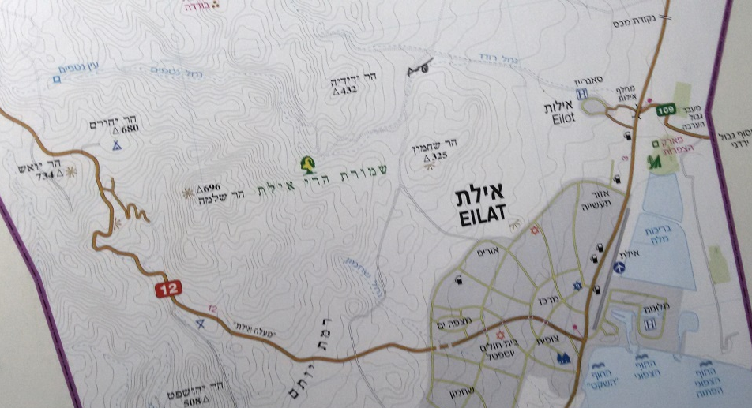
אבל השרות הזה צפן עוד הפתעות.
בערב היום הרביעי במקום קיבל המפקד את משימתנו, שתהיה למחרת בלילה. בשל תפקידי לחשב נתוני ירי לתותחים, היה עליו לספר גם לי. אז שנינו ידענו מה הולך להיות אבל לא שעה. התכוננו לישיבה ממושכת במקום, אבל התבדנו.
וזה מה שתוכנן: היינו כוח מסייע ארטילרי לחילוץ חירום, אם יידרש, של צוללני השייטת שיחדרו לנמל עקבה לצורך מודיעין ומיפוי (אצלם זה מבצע יום-יומי והדברים לא מתפרסמים), כמובן אם יתגלו וינסו לתפסם או לחסלם. תפקיד דומה היה לפלוגת השריון שחנתה לא רחוק מאיתנו. ביום החמשי עשינו את חישובי הנתונים לירי לרשימת המטרות ונקודת המוצא שקיבלנו. בערב קיבלו הצוותים את פקודותיהם והסבר על המשימה. כל תותח הוצב מוכן לטיווח על נקודה אחרת . הצוותים הונחו ללכת לישון מוקדם ונעיר אותם שעה לפני שעת השין, כשנקבל אותה.
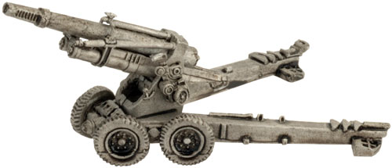
כשקיבלנו אל הפקודה כולם עלו על הציוד, הכוונות נבדקו היטב . זה היה עניין של פיקוח נפש, כי הפגזים, אם נירה, אמורים לעבור מעל העיר אילת. וחיכינו. עד הבוקר לא קיבלנו פקודה אש כלשהי . החדירה עברה בשלום. החזרנו את התותחים לימ"ח האילתי , אוטובוס הגיע ושוב נסענו כל היום בחזרה ליישובי הצפון. היו הרבה ש"נשמו לרווחה". לי היה מאד חבל. בלילה, בישובים, שוב הוצבנו לשמירה.

לפני השחרור נקראתי לשיחה עם המג"ד ששאל, ביקש, התחנן , דרש, איים, הבטיח - שאצא להשלמה החיילית של קציני תותחנים בשבטה, בתנאי קבע לשלושה חודשים, ואקבל דרגת סג"מ, בלי בה"ד 1 . עד כדי כך שרר מחסור בקצינים אחרי מלחמת יום כיפור. לקצונה נטו הוכשרתי ,כך אמר לי, בקורס טייס הנפל שעשיתי. אשאר בגדוד כסגן מפקד (קע"ת) באחת הסוללות. הסכמתי וכך היה. למה? אני חייב משהו למדינה מאז ששרתי שרות סדיר בלי לתרום מאומה לבטחונה. ההיסוס שלי נבע מכך שהייתי כבר בן שלושים וארבע. להיות בקורס עם סדירים, צעירים ממני בחמש עשרה שנים?
אבל בקורס, שהיה בשיבטה, שוייכתי למחלקה של דומים לי שנקבצו מגדודי תותחנים, וקציני צנחנים "מזדקנים" והיה נחמד. היה לי מאד קל. הניסיון של שתים-עשרה שנה בגדוד, ושלוש מלחמות, עשה את שלו. היה שונה לגמרי מאשר אצל המחלקה הסדירה. גם המפקד היה נחמד – אל"מ עודד טירה, אחר כך תת אלוף וקצין תותחנים ראשי, ואיש בצמרת הכלכלית של ישראל (יו"ר התאחדות התעשיינים).הוא קרא לנו מחלקת הג'נטלמנים והשתתף איתנו בתעלולים שזממנו כמו למשל גניבת הכוונות והמכוונים (תיאודוליטים) מסוללת הסדירים בלילה כשהיו בסידרה מחוץ לבסיס.
בשיבטה אמרתי? הרי גם זה נגב. הניווטים לאורך גבול מצריים שיגעו אותי. מרפיח ועד בקעת הירח כשרוב סיני עדיין בשליטתנו. נופים עוצרי נשימה. מזון רוחני לרגשנים כמוני. בורות לוץ, נחל אילות, מכתש רמון. אודה ולא אבוש –דמעות זלגו על לחיי. תודה לך, ההשתלמות החיילית לקציני תותחנים.
באזרחות שיתפתי את בני משפחתי בחוויות. עד אמצע שנות התשעים היו במירב המקומות האלה שאפשר היה לקחתם לשם. אי אפשר שלא להזכיר את השיטפונות הגדולים. פתאום הסטטיות של הנופים נפרצת באגרסיביות של איתני הטבע, המשנים אותו. מראות של מים אדירים... איזה ניגוד ליובש התמידי.
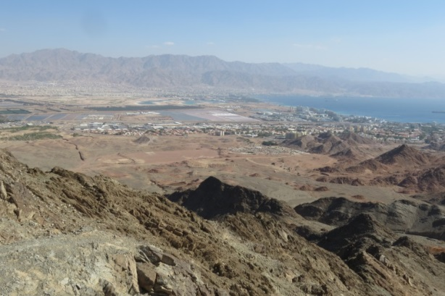
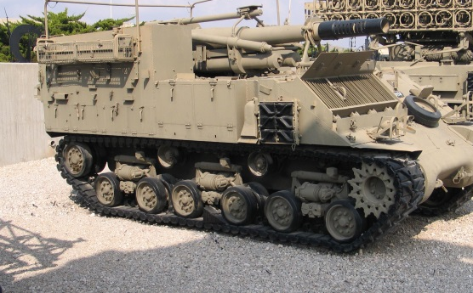

רעייתי, חובבת טבע , שאת חיבתו העבירה גם לי כשחברנו והיא היום ציירת חובבת ציירה לאחרונה לפי תצלומים מתקופות המילואים שלי ומהעיתונות על עמק ססגון, קולאז' . ואני אוהב להסתכל בו שוב ושוב, כי הוא מזכיר לי מחדש גם את "הטיול" לנחל רודד. דלגו לעמוד הבא.

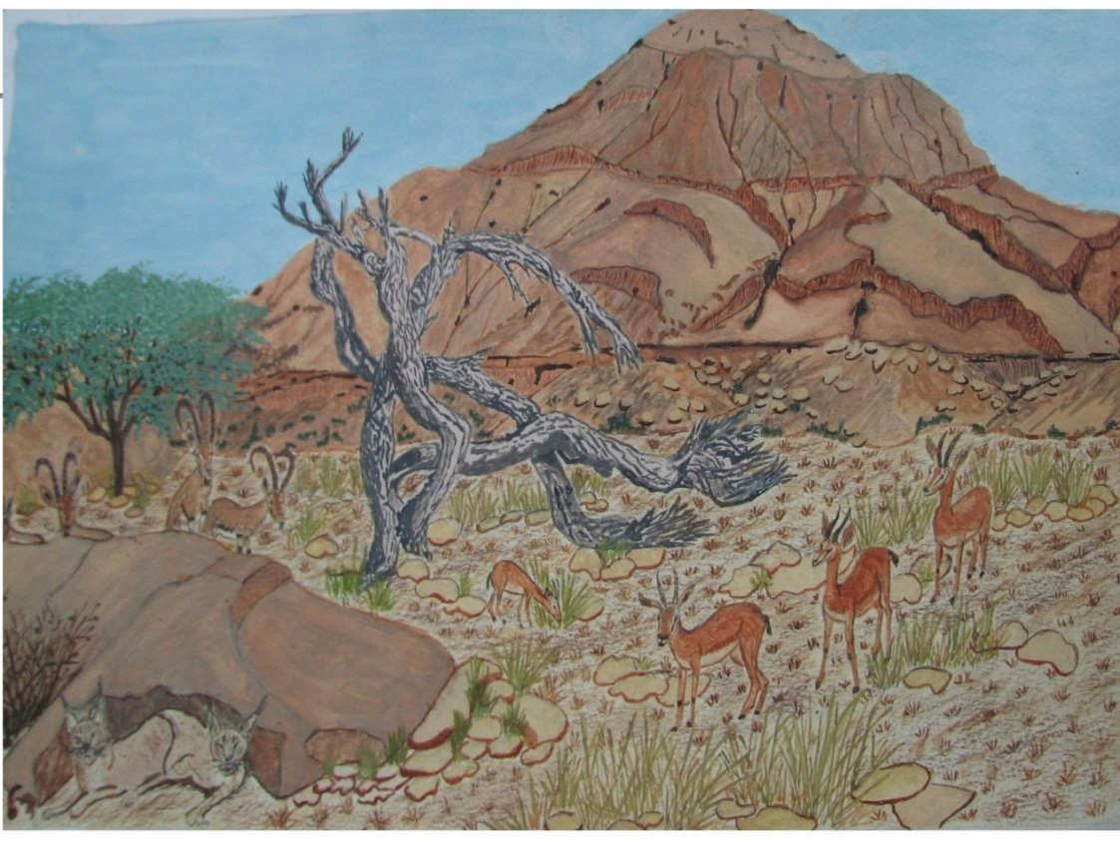

את ספרייתי שכמעט כולה ספרי מדע פופולרי , היסטוריה, בוטניקה ומוסיקה מכבדים שני ספרי שירה על הנגב ששווים יותר מכל היתר: "אלות מכושפות" של אלון נבות, ו"שירים על ארץ הנגב", אסופה רחבת ממדים בעריכת אילנה שחף. לקרא , להיזכר בהוד הקדומים ובאפסות האדם, להתפעם, להיות שותף ולהזיל דמעה של התרגשות. ספר נוסף, אנתולוגיה (מאמרים. רשימות, שירה וסיפורת מהנגב של פעם, פעם), הוא "ספר הנגב " בעריכת אפרים ומנחם תלמי, מ-1953.
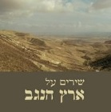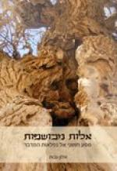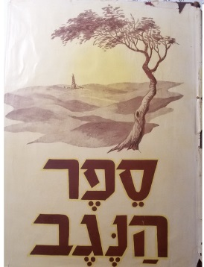

חייב אני להוסיף כאן חלק מהכתובת על קיר האנדרטה לחללי חטיבת הנגב של הפלמח, שגורמת לי לפרוץ בבכי מחדש כל פעם שאני פוגש בה. אלה הם האנשים שנתנו לנו את המתנה הגדולה. הנגב.

"אנשים אלה יבואו הנה לפגוש את המרחב ואת סופות החול, את מדורת הסיירים בגיא וריח עדרים על בור המים, את צינור המים המנוקב, תמרות אבק השיירות בדרך חסומה, פריחת הרתמים, טעם של מנות ברזל... חגור החותך בבשר, שפתיים מלוחות צמא. שם נערה על חול. שם חבר חרות באבן. את הרעות ואת הנעורים."

בסתיו 75 כבר הוצבתי לתפקידי החדש. כל הצלחה של ביצוע שלי תלויה מעכשיו בתפקודם הצוותי המדויק של כמה עשרות אנשים. נורא ואיום. אבל לא תמיד זה היה כך. היו גם חוויות מסוג שונה. בסיפור אחר, על עוד מלחמות ללא אש.

